
Personnages
CE 1
Fiche 2

1. Lis ce texte
Il était une fois un petit crapaud qui s’ennuyait tout seul dans la mare. Un canard vint se poser à côté de lui.
- Veux-tu être mon ami ? demanda le crapaud.
- Avec plaisir ! répondit le nouvel arrivant.
Alors, les deux compères se firent un gros bisou et plongèrent joyeusement dans la mare.

2. Qui sont les personnages de cette histoire ? Entoure-les
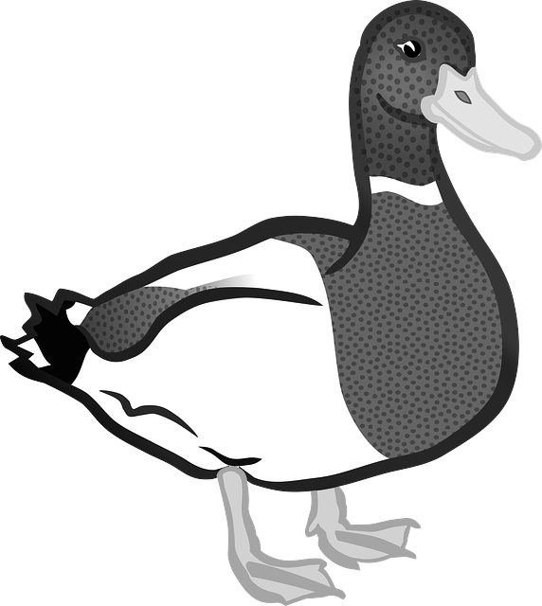
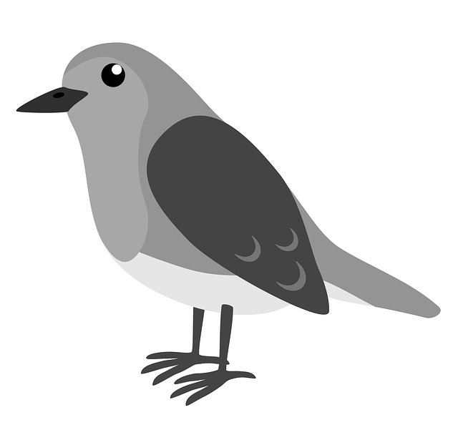
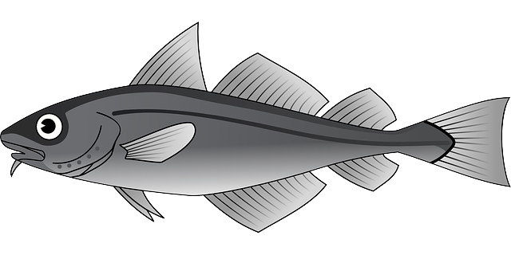
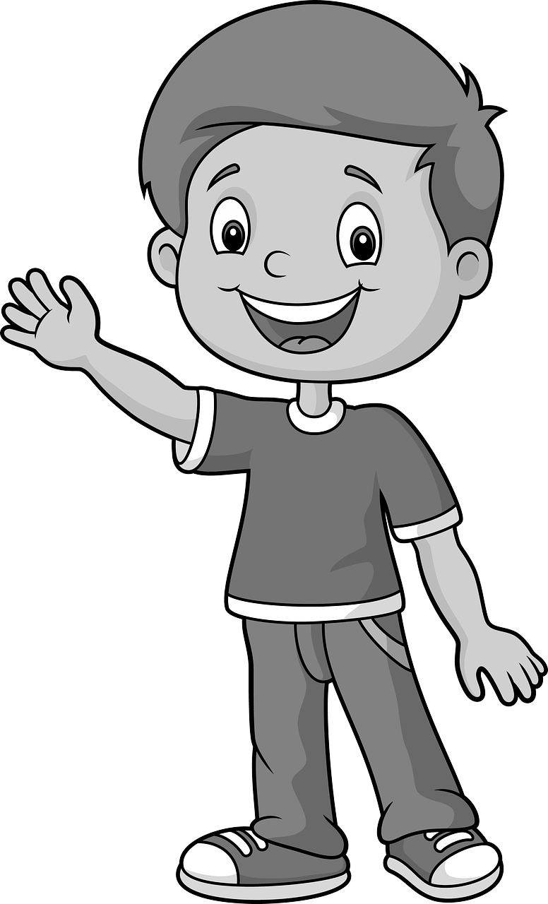
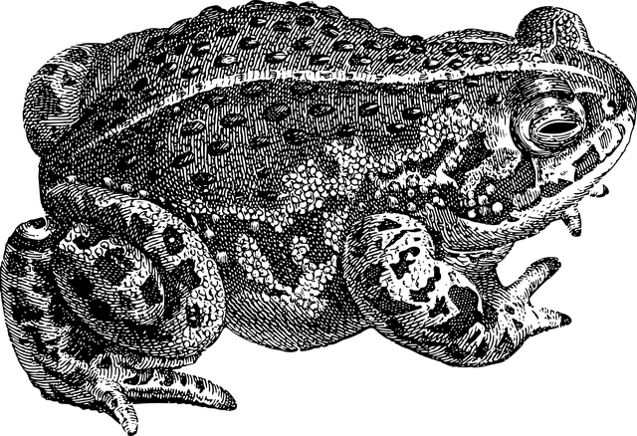

3. Qui est le nouvel arrivant ?
C’est______________________________________________________
4. Qui sont les deux compères dans l’histoire ?
__________________________________________________________
5. Imagine que l’on change de personnage au début de l’histoire, écris ce qui manque dans la phrase
Il était une fois une petite grenouille qui s’ennuyait __________________ dans la mare.
Un canard vint se poser à côté _______________.

Personnages
CE 1
Fiche 2
Corrigé
1. Lis ce texte
Il était une fois un petit crapaud qui s’ennuyait tout seul dans la mare. Un canard vint se poser à côté de lui.
- Veux-tu être mon ami ? demanda le crapaud.
- Avec plaisir ! répondit le nouvel arrivant.
Alors, les deux compères se firent un gros bisou et plongèrent joyeusement dans la mare.

2. Qui sont les personnages de cette histoire ? Entoure-les

3. Qui est le nouvel arrivant ?
C’est le canard
4. Qui sont les deux compères dans l’histoire ?
Ce sont le crapaud et le canard

5. Imagine que l’on change de personnage au début de l’histoire, écris ce qui manque dans la phrase
Il était une fois une petite grenouille qui s’ennuyait toute seule dans la mare.
Un canard vint se poser à côté d’elle.

